**Информация к проекту решения по заявлению:**

**1.5. Веселков В. Я.**

**Земельный участок:**

кадастровый номер **54:35:091800:86**;

местоположение:Новосибирская область, г Новосибирск, **Советский район**, проезд Березовый, з/у 18;

площадь 1000 кв.м.;(планшет 13612).

**Зонирование:** Зона застройки индивидуальными жилыми домами (Ж-6)

**Заявленные требования:** *в части уменьшения минимального процента застройки с 10 % до 7,5 % в границах земельного участка*

**Обоснование согласно заявлению:** *в связи с тем, что инженерно-геологические характеристики земельного участка и высокий уровень грунтовых вод являются неблагоприятными для застройки*

**Планируется: строительство капитального частного дома под ИЖС с регистрацией прав собственности**

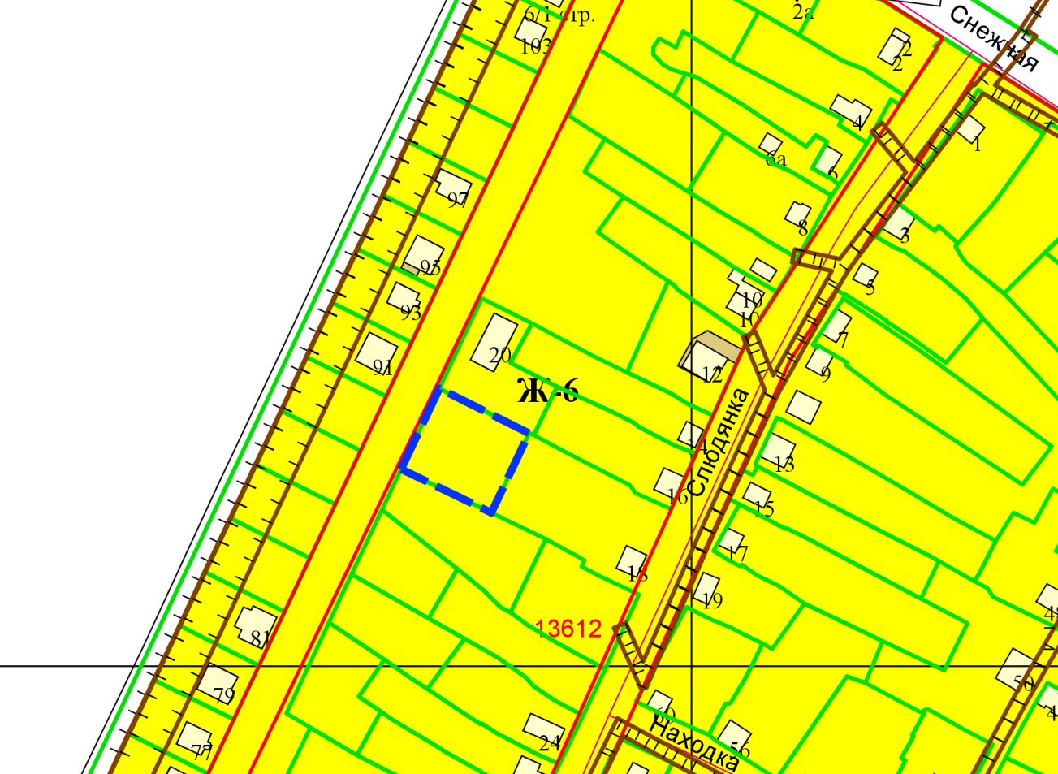

**54:35:091800:86**

Приложения к заявлению: